ANNO SCOLASTICO 2020/2021
ISTITUTO PROFESSIONALE STATALE SOCIO - COMMERCIALE - ARTIGIANALE | 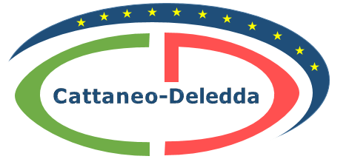
“CATTANEO - DELEDDA” MODENA
Strada degli Schiocchi 110 - 41124 Modena - tel. 059/353242
C.F.: 94177200360 Codice Univoco: UFQMDM
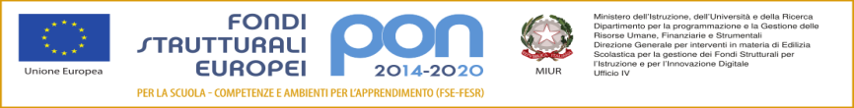
mail: morc08000g@istruzione .it pec: morc08000g@pec.istruzione.it http://www.cattaneodeledda.edu.it
DELIBERA n. 59 – App per integrazione della GSUITE d’Istituto
Verbale n. 10 del 6 novembre 2020
IL CONSIGLIO DI ISTITUTO
Visto il DPR 275/99;
Preso atto del numero legale dei rappresentanti presenti;
Visto l’ordine del giorno a cui sono stati aggiunti i punti 7 e 8;
Considerata la proposta di integrare la GSUITE d’istituto con le App: Padlet, Wakelet, Nearpod, Edpuzzle, Screencastify/Loom, Duk Hub, Equatio, Adobe Spark, Canva e Kahoot;

DELIBERA

All’unanimità, di approvare la proposta di integrare la GSUITE d’istituto con le App: Padlet, Wakelet, Nearpod, Edpuzzle, Screencastify/Loom, Duk Hub, Equatio, Adobe Spark, Canva e Kahoot;
Avverso la presente deliberazione è ammesso reclamo al Consiglio stesso da chiunque vi abbia interesse entro il quindicesimo giorno dalla data di pubblicazione all’albo della scuola. Decorso tale termine la deliberazione diventa definitiva e può essere impugnata solo con ricorso giurisdizionale al T.A.R. o ricorso straordinario al Capo dello Stato, rispettivamente nei termini di 60 e 120 giorni.

Il Segretario Verbalizzante Il Presidente CDI
_____________________________ _________________________________

Modena ________________________

